Họ tên : Trần Phạm Thành Minh
Lớp : 11_ĐH_THMT
MSSV: 1150080148
Link Youtube: https://www.youtube.com/watch?v=VvkBlD9Z1hU
Github: https://github.com/thanhminh2k4/BMHTTT

LAB 4: KHẢO SÁT VÀ ĐÁNH GIÁ BỀ MẶT MẠNG BẰNG NMAP

4.2. Lấy IP thật của từng máy
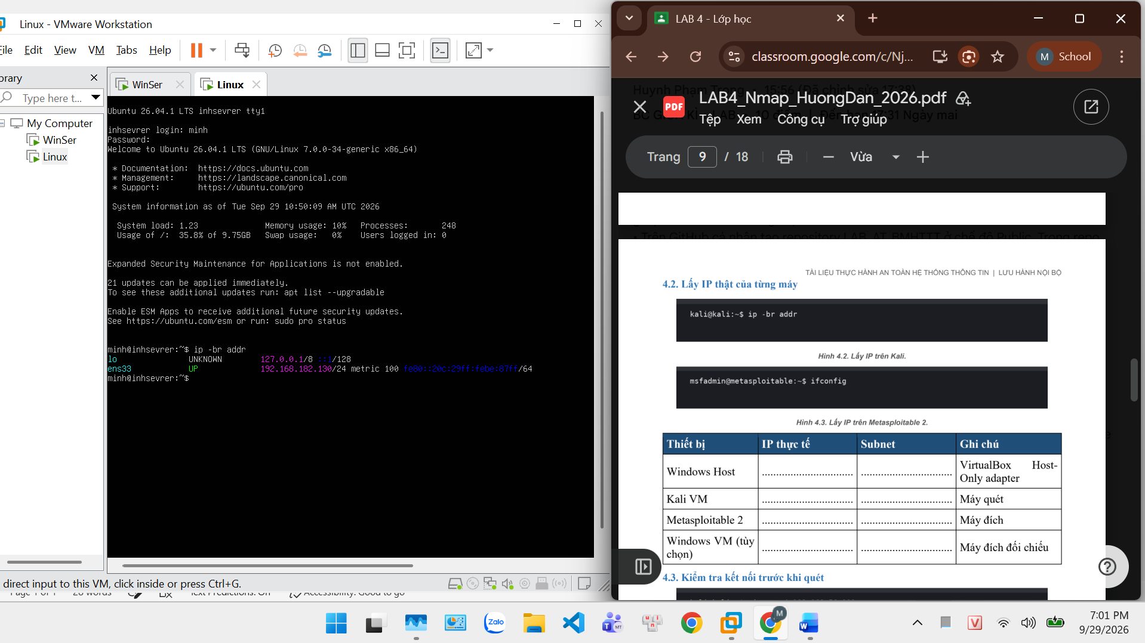

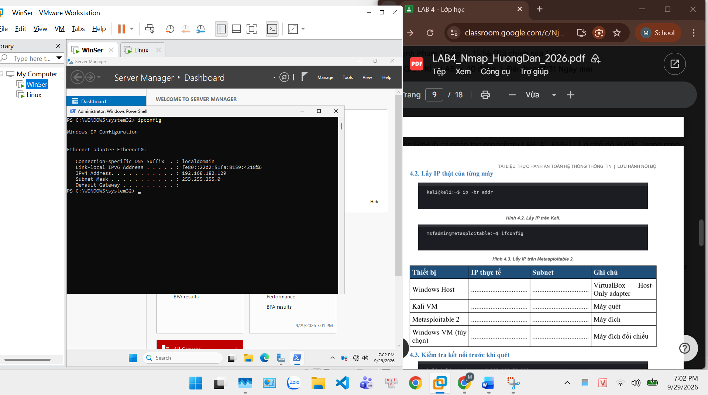

Thiết bị | IP thực tế | Subnet | Ghi chú
Windows Host | 192.168.182.1 | 255.255.255.0 | VirtualBox Host-  Only adapter
Linux | 192.168.182.134 | 255.255.255.0 | Máy quét
WinSer | 192.168.182.129 | 255.255.255.0 | Máy đích đối chiếu

4.3. Kiểm tra kết nối trước khi quét
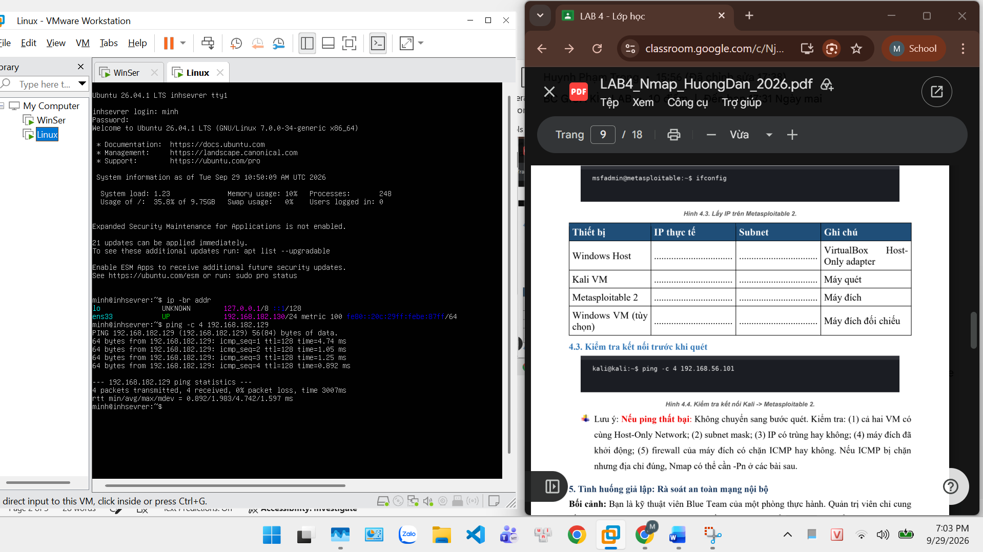
5.1. Nhiệm vụ 1 - Phát hiện các host đang hoạt động
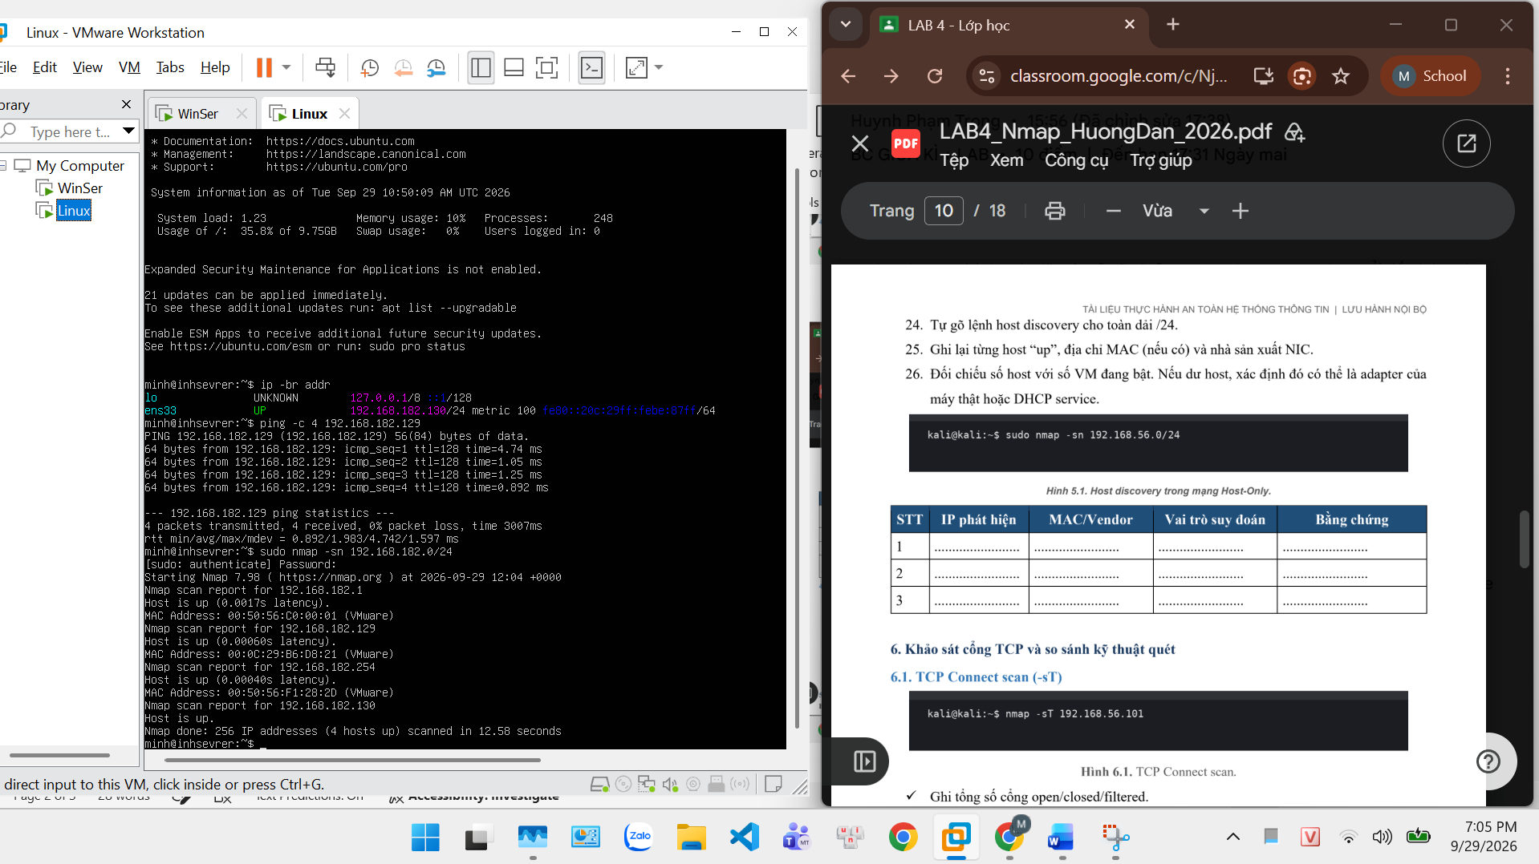
STT | IP phát hiện | MAC/Vendor | Vai trò suy đoán
1 | 192.168.182.1 | 00:50:56:C0:00:01 | Adapter máy thật
2 | 192.168.182.129 | 00:0C:29:B6:D8:21 | Máy đích (WinSer)
3 | 192.168.182.130 | Không hiển thị | Máy quét(Linux)
4 | 192.168.182.254 | 00:50:56:F1:28:20 | Server của Virtual Network

6. Khảo sát cổng TCP và so sánh kỹ thuật quét
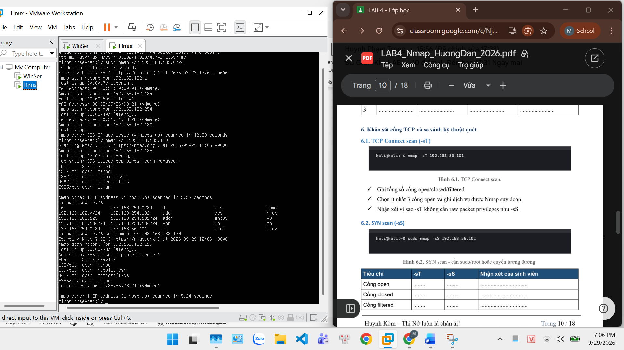
6.1. TCP Connect scan (-sT)
- Ghi tổng số cổng: Phát hiện 1 cổng open (5985) và 996 cổng closed (do bị connection refused).
- Chọn cổng open: Cổng 5985 - Dịch vụ suy đoán là wsman.
- Nhận xét quyền của -sT: Kỹ thuật -sT thực hiện kết nối bằng cách sử dụng API connect() mặc định của hệ điều hành để hoàn tất tiến trình bắt tay 3 bước (3-way handshake) ở tầng ứng dụng, do đó nó không yêu cầu quyền can thiệp vào raw socket (quyền sudo/root) như kỹ thuật -sS.
6.2. SYN scan (-sS)
- Cổng open: -sT phát hiện 1 cổng (5985) | -sS phát hiện 4 cổng (135, 139, 445, 5985). Nhận xét: -sS phát hiện ra nhiều cổng hơn do gửi gói SYN trực tiếp ở tầng mạng, giúp vượt qua được một số cơ chế lọc cơ bản của Windows.
- Cổng closed: Cả -sT và -sS đều ghi nhận 996 cổng trạng thái đóng.
- Thời gian quét: -sT (5.27 giây) | -sS (5.24 giây). Nhận xét: -sS hoàn thành nhanh hơn vì nó chủ động ngắt kết nối ngay khi nhận được cờ SYN/ACK thay vì hoàn tất phiên làm việc.
- Quyền cần thiết: -sT (User thông thường) | -sS (Bắt buộc Sudo/Root).

6.3. FIN / Xmas / NULL scan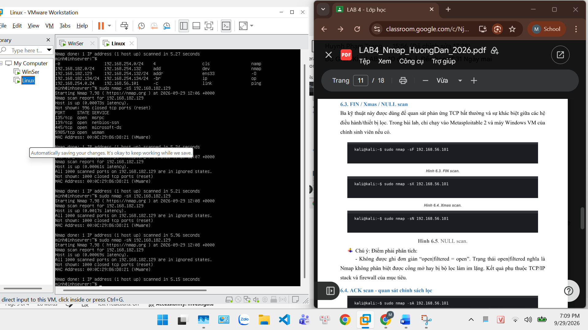
Nhận xét: Kết quả quét báo cáo 1000 cổng đều ở trạng thái closed/ignored. Các hệ điều hành như Windows không tuân thủ hoàn toàn quy chuẩn RFC 793, chúng có cơ chế tự động gửi lại gói RST đối với mọi gói tin TCP bất thường (bất kể cổng đó đang mở hay đóng). Do đó, các kỹ thuật này không có tác dụng để phân tích cổng trên máy Windows.

6.4. ACK scan - quan sát chính sách lọc
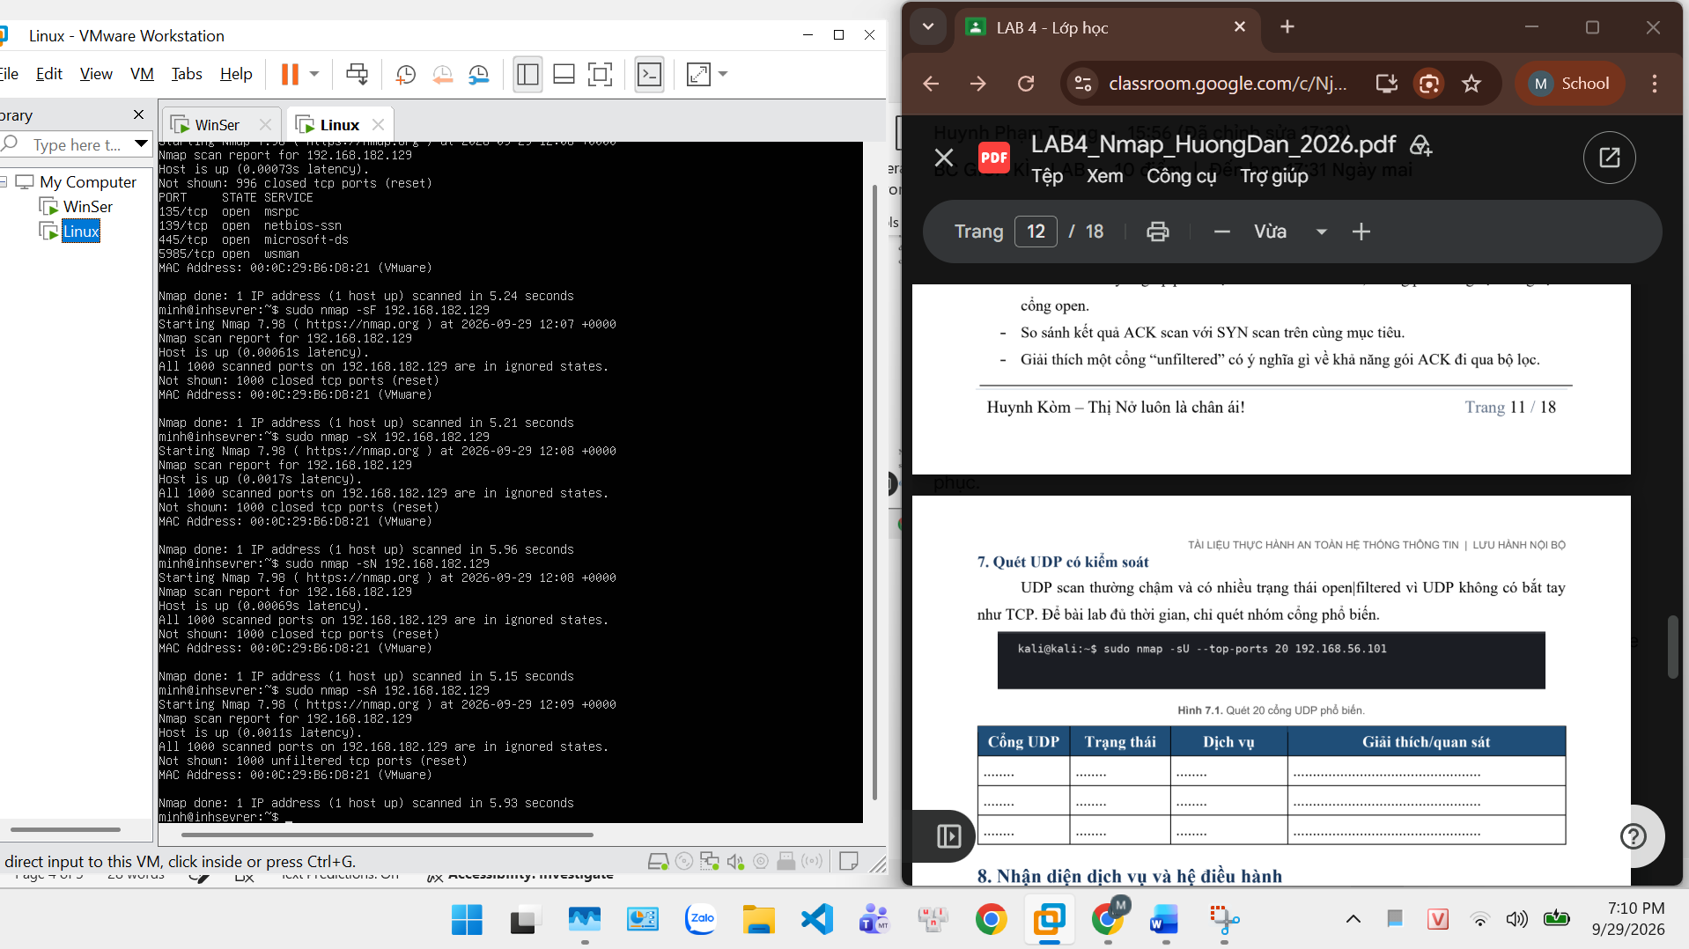
Nhận xét: Kết quả trả về "1000 unfiltered tcp ports". Trạng thái unfiltered mang ý nghĩa rằng các gói tin ACK do Nmap gửi đi đã đến được mục tiêu và mục tiêu đã phản hồi lại cờ RST mà không bị tường lửa vứt bỏ (drop) giữa chừng. Điều này chứng tỏ đường truyền không bị áp dụng các quy tắc lọc stateful firewall ngăn chặn gói tin thăm dò.
7. Quét UDP có kiểm soát
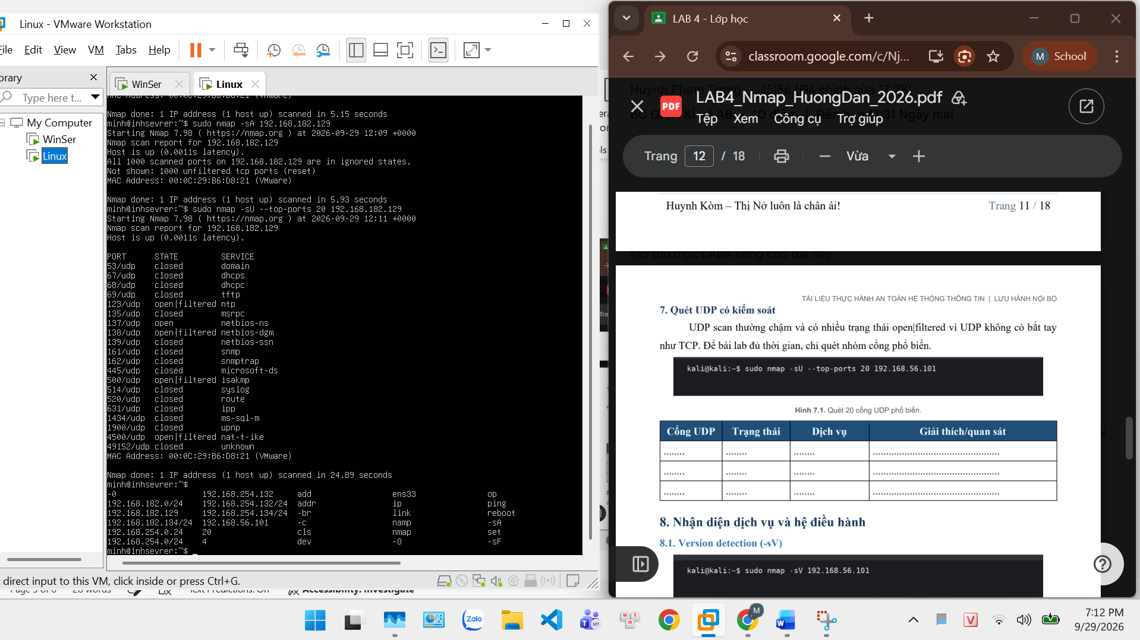
Cổng UDP | Trạng thái | Dịch vụ | Giải thích/quan sát
Cổng 123 | open|filtered | ntp | Nmap không nhận được phản hồi UDP. Trạng thái này có thể do dịch vụ NTP đang mở nhưng không phản hồi gói tin trống, hoặc do tường lửa đã im lặng loại bỏ (drop) gói tin.
Cổng 137 | open|filtered | netbios-ns | Nmap không nhận được phản hồi UDP. Trạng thái này có thể do dịch vụ NTP đang mở nhưng không phản hồi gói tin trống, hoặc do tường lửa đã im lặng loại bỏ (drop) gói tin.
Cổng 53 | closed | domain | Máy đích đã chủ động gửi lại bản tin ICMP port unreachable để thông báo rằng không có dịch vụ nào đang chạy trên cổng này.

8. Nhận diện dịch vụ và hệ điều hành
8.1. Version detection (-sV)
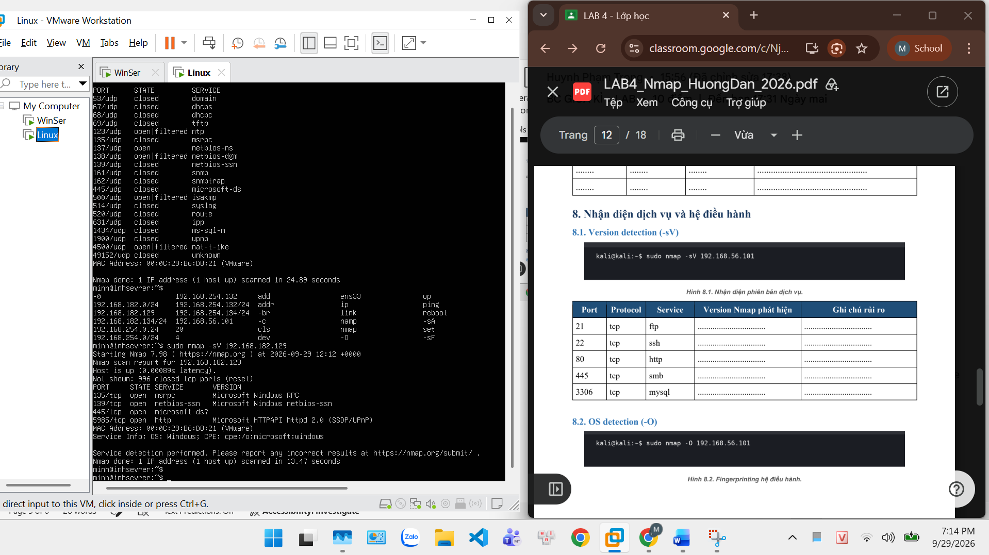
Port | Protocol | Service | Version | Ghi chú rủi ro
135 | tcp | msrpc | Microsoft Windows RPC | Kẻ tấn công có thể lợi dụng cổng này để thu thập thông tin về mạng và các dịch vụ ẩn bên trong hệ thống (RPC enumeration).
139 | tcp | netbios-ssn | Microsoft Windows netbios-ssn | Đây là giao thức cũ, dễ bị khai thác để lấy cắp thông tin định danh (tên máy, domain, user) thông qua kỹ thuật Null Session.
445 | tcp | microsoft-ds | Không hiện phiên bản | Thường là mục tiêu của các loại mã độc tống tiền (ransomware) hoặc lỗi thực thi mã từ xa nghiêm trọng (như MS17-010 / EternalBlue) nếu máy chưa cập nhật bản vá.
5985 | tcp | http | Microsoft HTTPAPI httpd 2.0 | Đây là cổng quản lý từ xa (WinRM). Nếu mật khẩu yếu, kẻ xấu có thể rà quét vét cạn (brute-force) để giành quyền điều khiển từ xa toàn bộ máy chủ qua dòng lệnh.

8.2. OS detection (-O)
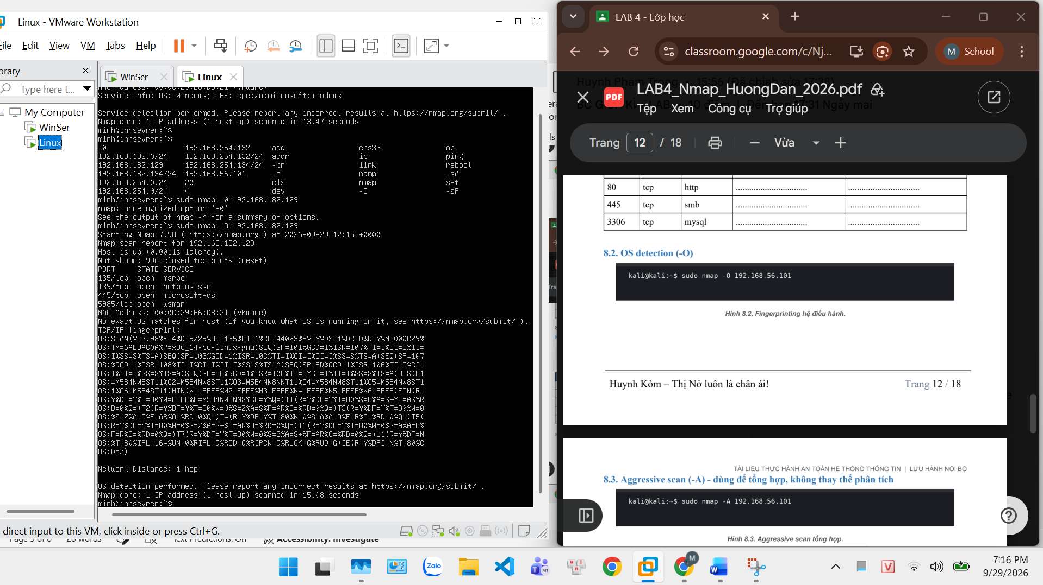
Cả hai kỹ thuật đều hiển thị dòng "No exact OS matches for host". Kỹ thuật -A kết hợp toàn bộ tính năng phân tích phiên bản, hệ điều hành, traceroute (ghi nhận 1 hop cách đích) và tự động kích hoạt bộ default scripts. Quá trình này tạo ra lượng lớn lưu lượng mạng bất thường, dễ dàng bị các hệ thống giám sát IDS/IPS hoặc tường lửa của Windows Server phát hiện và chặn lại, dẫn đến việc không thể xác định chính xác phiên bản hệ điều hành.

8.3. Aggressive scan (-A) - dùng để tổng hợp, không thay thế phân tích
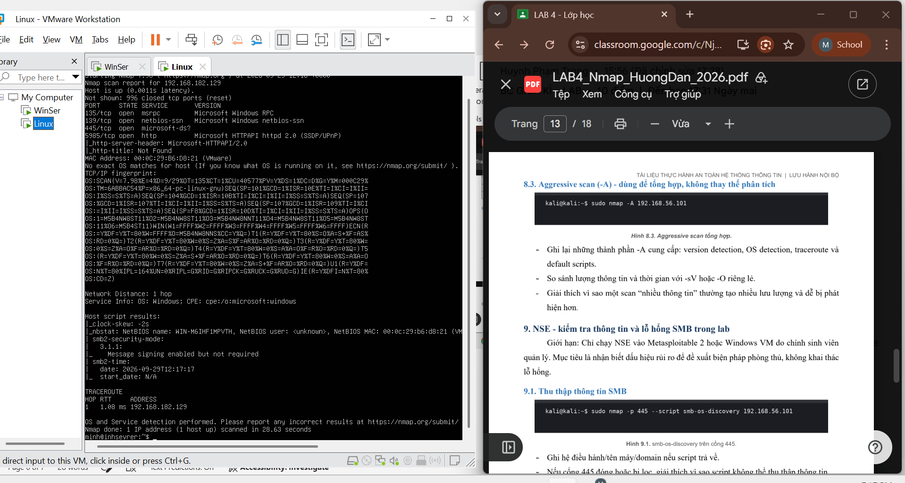
9. NSE - kiểm tra thông tin và lỗ hổng SMB trong lab
9.1. Thu thập thông tin SMB
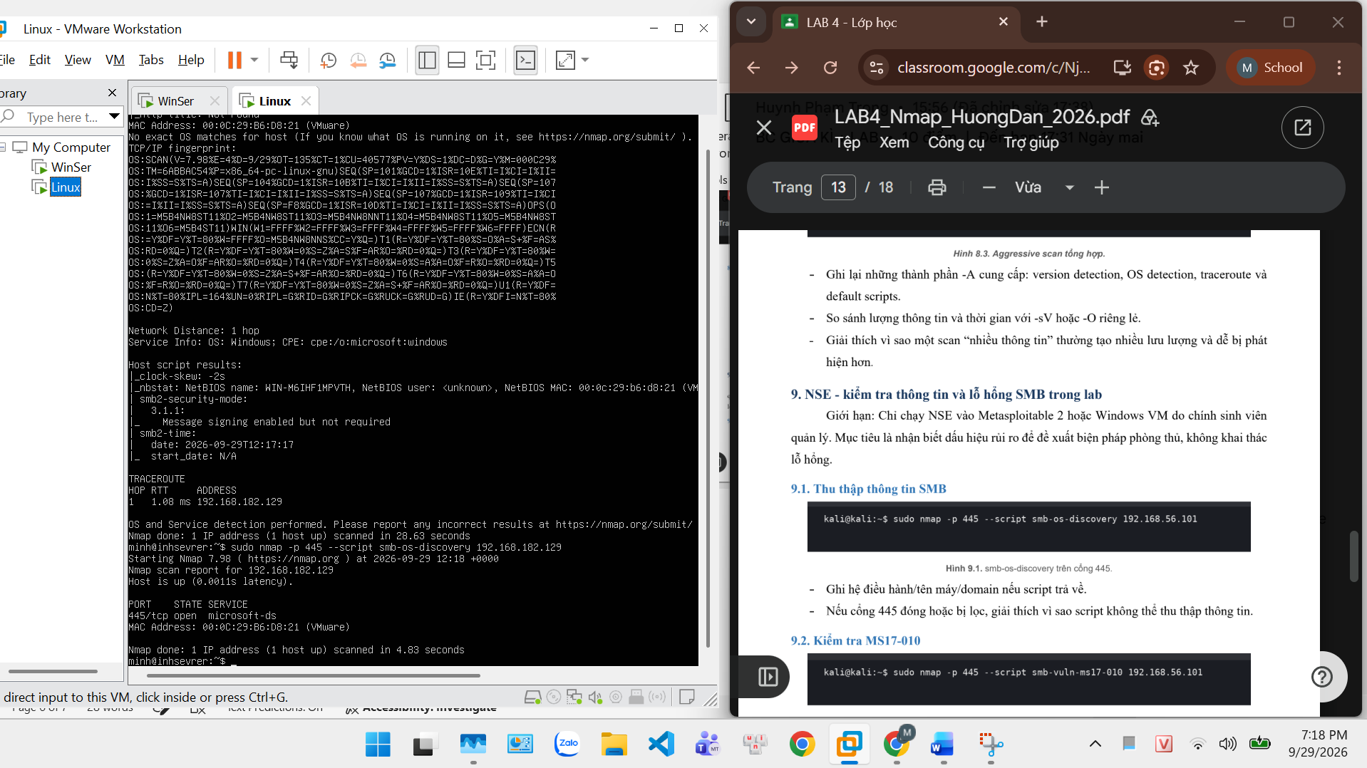
Lệnh smb-os-discovery nhận diện cổng 445 mở nhưng không trả về thông tin tên máy (NetBIOS name) và domain. Lý do là chính sách bảo mật mặc định của Windows Server chặn các luồng truy vấn ẩn danh (null session) qua giao thức SMB, khiến script không thu thập được siêu dữ liệu.

9.2. Kiểm tra MS17-010
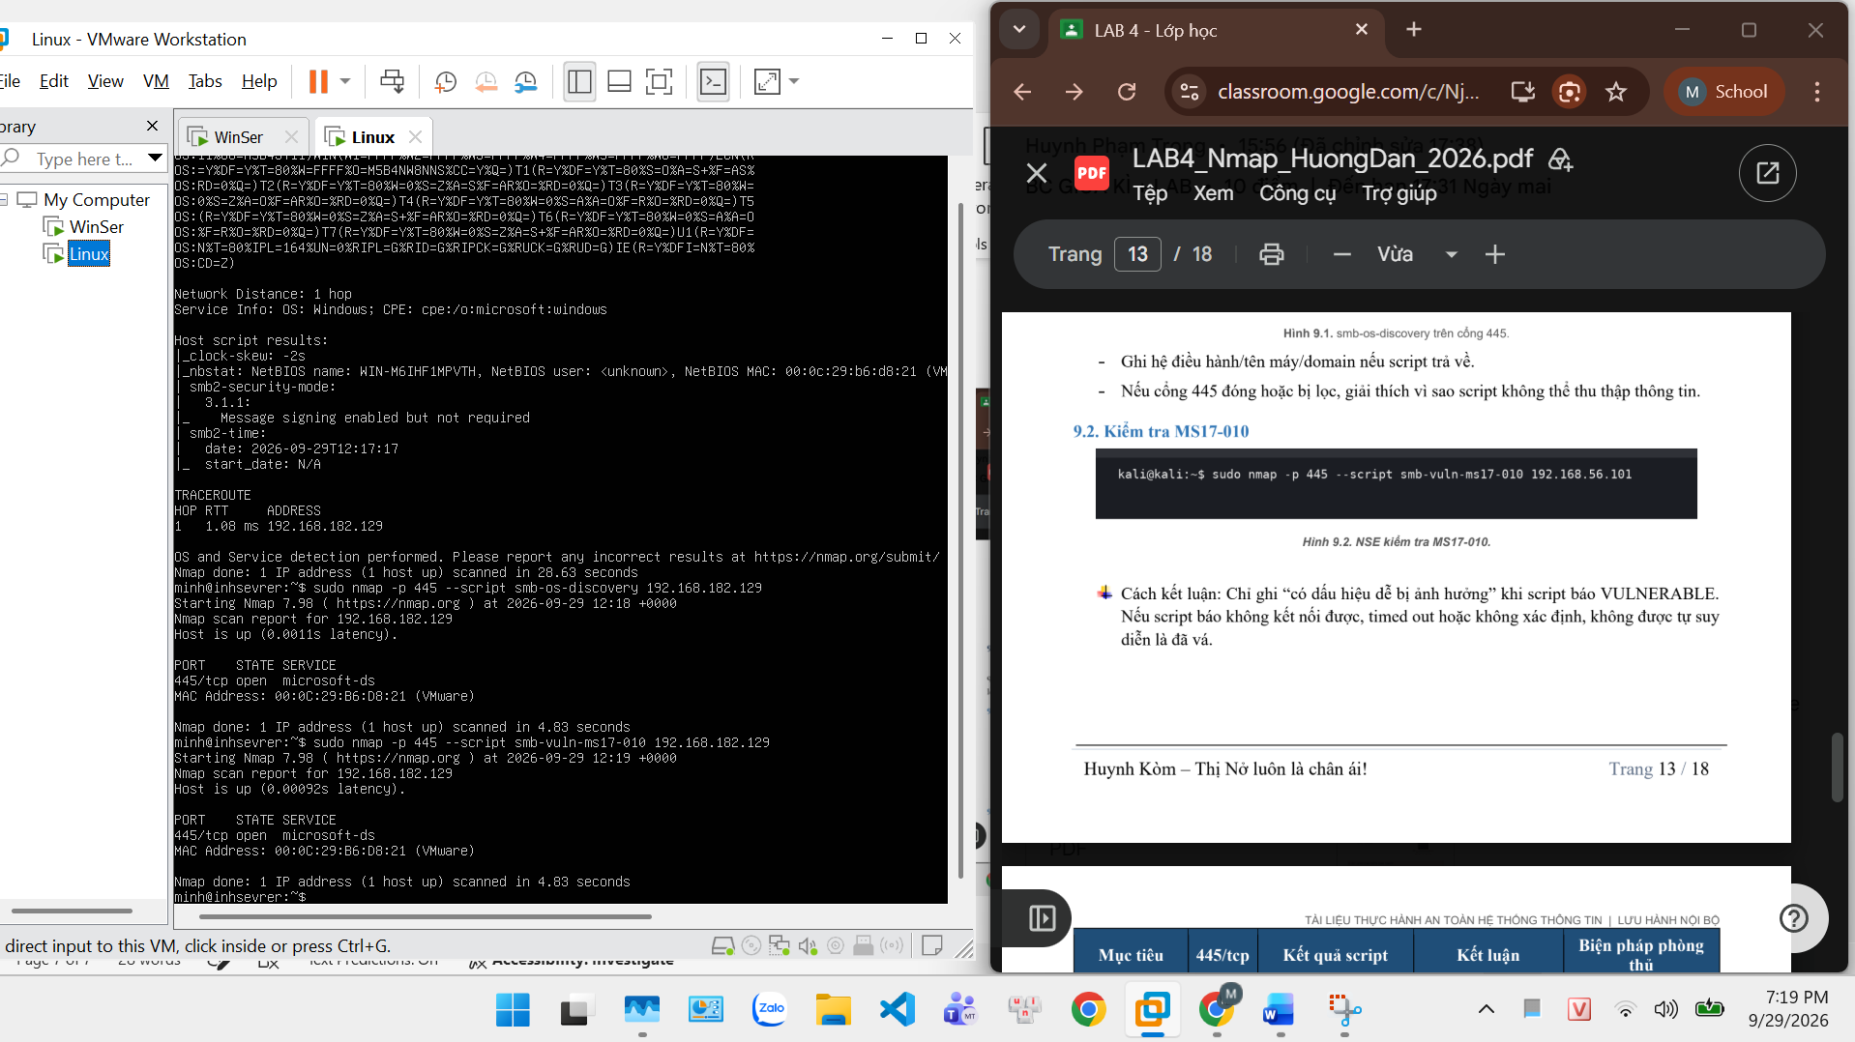
Lệnh kiểm tra chạy qua cổng 445 hoàn tất nhưng không hiển thị dòng cảnh báo VULNERABLE. Kết luận: Hệ thống mục tiêu không có dấu hiệu bị ảnh hưởng bởi lỗ hổng MS17-010.

10. Xuất kết quả và tạo hồ sơ bằng chứng
10.1. Xuất dạng normal text
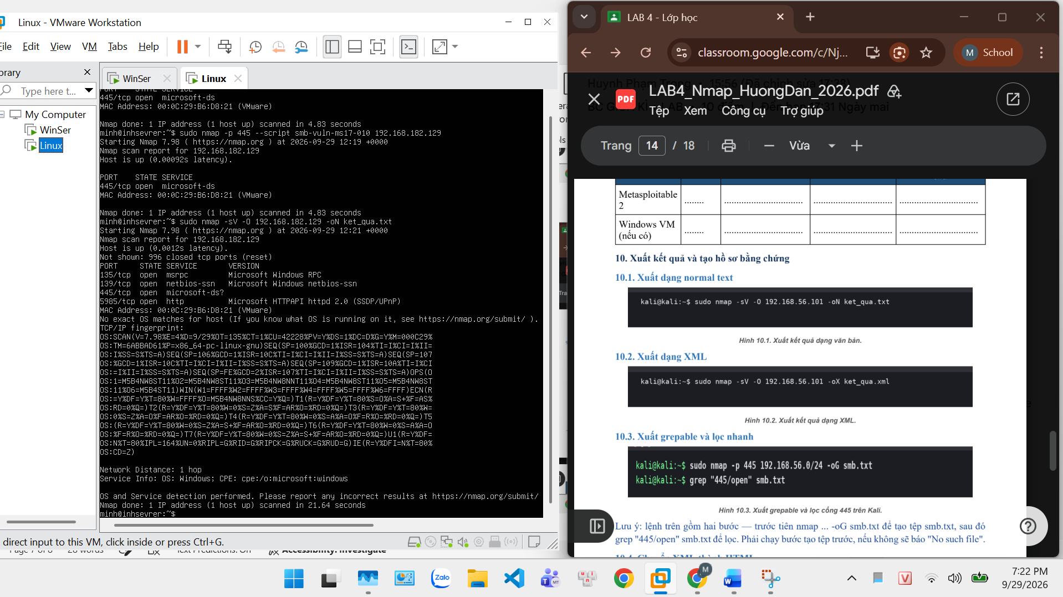

10.2. Xuất dạng XML
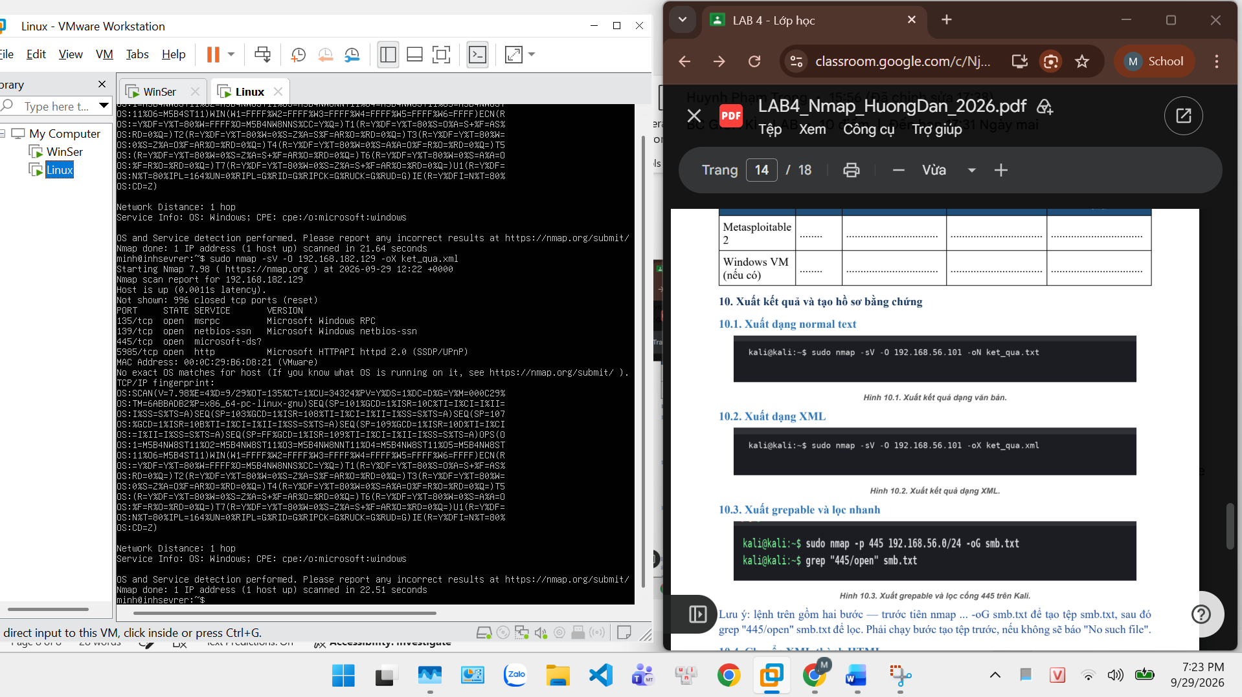
10.3. Xuất grepable và lọc nhanh
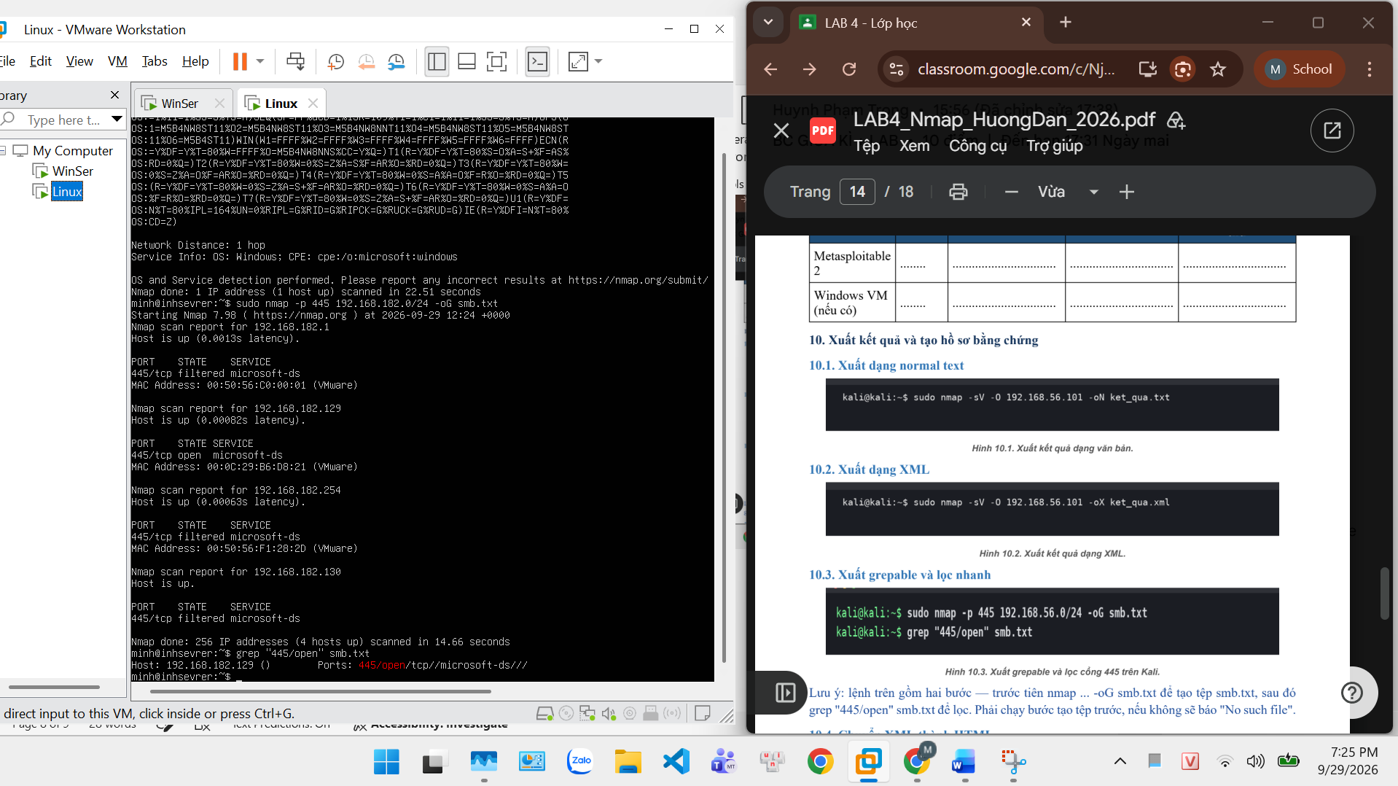
12.2. Câu hỏi phân tích
1. Sự khác nhau giữa open, closed và filtered là gì? Nêu một tình huống mỗi trạng thái.
Trả lời: Open là khi có dịch vụ đang lắng nghe và phản hồi; Closed là khi cổng không có dịch vụ nào chạy và phản hồi cờ RST; Filtered là khi gói tin bị tường lửa chặn và không có phản hồi nào được gửi về máy quét.
2. Tại sao -sS thường cần quyền cao hơn -sT? Hai kỹ thuật khác nhau ở cơ chế thiết lập kết nối như thế nào?
Trả lời: -sS tự khởi tạo các gói tin SYN ở cấp độ raw socket (tầng mạng), điều này đòi hỏi quyền quản trị (root/sudo). Kỹ thuật -sS không hoàn tất bắt tay 3 bước mà gửi RST ngay khi nhận được SYN/ACK, trong khi -sT nhờ hệ điều hành xử lý trọn vẹn kết nối.
3. Vì sao FIN/Xmas/NULL có thể cho kết quả khó diễn giải trên một số hệ điều hành
hoặc firewall?
Trả lời: Do cơ chế TCP/IP stack của Windows không tuân thủ chặt RFC 793, chúng phản hồi RST cho tất cả các gói tin bất thường bất kể cổng mở hay đóng, làm các kỹ thuật quét giấu giếm này mất tác dụng.
4. ACK scan trả lời câu hỏi gì khác với SYN scan?
Trả lời: ACK scan không dùng để tìm cổng mở, nó được dùng để lập bản đồ các quy tắc của tường lửa nhằm xác định xem một cổng có bị áp dụng chính sách lọc stateful chặn gói tin hay không (unfiltered/filtered).
5. Tại sao UDP scan thường chậm và dễ xuất hiện open|filtered?
Trả lời: Vì giao thức UDP không có cơ chế bắt tay và phản hồi trạng thái. Khi máy quét gửi gói tin mà không nhận được phản hồi, Nmap không thể xác định được cổng đó đang mở nhưng bỏ qua gói tin trống, hay gói tin đã bị tường lửa loại bỏ.
6. -sV đóng vai trò gì trong quản lý lỗ hổng? Tại sao chỉ biết port 80 là chưa đủ?
Trả lời: Kỹ thuật -sV giúp định danh chính xác tên và số phiên bản của phần mềm đang chạy trên cổng, từ đó cung cấp căn cứ để đối chiếu với cơ sở dữ liệu lỗ hổng (CVE) để đánh giá rủi ro, thay vì chỉ dự đoán dịch vụ thông qua số cổng mặc định.
7. OS fingerprinting có những giới hạn nào? Vì sao không nên coi kết quả -O là tuyệt đối?
Trả lời: Kết quả có thể bị sai lệch hoặc thất bại nếu mục tiêu đứng sau các thiết bị NAT, tường lửa có tính năng drop gói tin nhận diện, hoặc nếu mục tiêu đang chạy một hệ điều hành đã tùy chỉnh TCP/IP stack.
8. NSE script báo timeout có đồng nghĩa “không có lỗ hổng” không? Giải thích.
Trả lời: Không. Timeout chỉ thể hiện việc gói tin không thể kết nối đến dịch vụ (thường do tường lửa can thiệp chặn cổng), nên script không thể đánh giá được lỗ hổng có tồn tại bên trong dịch vụ đó hay không.
9. So sánh before/after hardening: thay đổi nào trong port state chứng minh biện pháp phòng thủ có hiệu lực?
Trả lời: Bằng chứng phòng thủ hiệu quả thể hiện qua việc trạng thái của cổng thay đổi từ open sang closed (khi vô hiệu hóa dịch vụ) hoặc từ open sang filtered (khi tạo luật tường lửa chặn truy cập).
10. Nêu ba cấu hình phòng thủ giúp giảm bề mặt tấn công mà không dựa vào “ẩn mình” trước Nmap.
Trả lời:
1. Tắt bỏ hoàn toàn các dịch vụ và cổng không sử dụng;
2. Cấu hình tường lửa nghiêm ngặt theo chính sách danh sách trắng (chỉ cho phép các IP đáng tin cậy truy cập dịch vụ);
3. Thường xuyên cập nhật hệ điều hành và các gói phần mềm lên phiên bản mới nhất để vá lỗ hổng.

